Консультация для родителей
«Развитие творческих способностей ребенка»
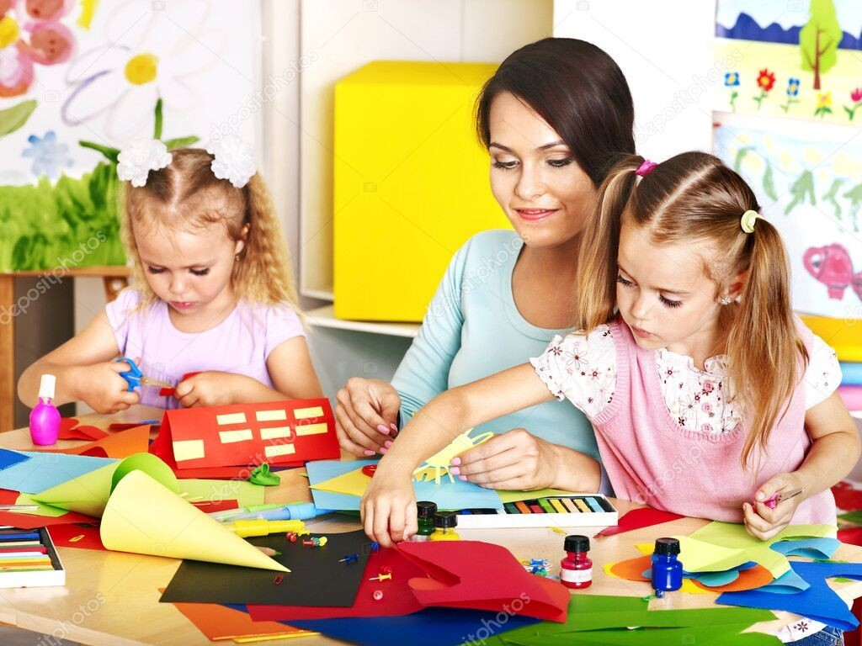
Универсальные творческие способности — это индивидуальные особенности, качества человека, которые определяют успешность выполнения им творческой деятельности различного рода. Творческие способности связаны с успешностью в создании произведений материальной и духовной культуры, новых идей, открытий, изобретений. Высшая степень творческих проявлений личности называется гениальностью, а высшая степень способностей личности в определенной деятельности (общении) – талантом.
В основе креативных способностей человека лежат процессы мышления и воображения. Поэтому основными направлениями развития творческих способностей в дошкольном возрасте являются:
1. Развитие продуктивного творческого воображения, которое характеризуется такими качествами как богатство продуцируемых образов и направленность.
2. Развитие качеств мышления, которые формируют креативность; такими качествами являются ассоциативность, диалектичность и системность мышления.
Дошкольный возраст имеет богатейшие возможности для развития творческих способностей. К сожалению, эти возможности с течением времени необратимо утрачиваются, поэтому необходимо, как можно эффективнее использовать их в дошкольном детстве.
Успешное развитие творческих способностей возможно лишь при создании определенных условий, благоприятствующих их формированию. Такими условиями являются:
1. Раннее физическое и интеллектуальное развитие детей.
2. Создание обстановки, опережающей развитие ребенка.
3. Самостоятельное решение ребенком задач, требующих максимального напряжения сил, когда ребенок добирается до "потолка " своих возможностей.
4. Предоставление ребенку свободы в выборе деятельности, чередовании дел, продолжительности занятий одни делом и т. д.
5. Умная, доброжелательная помощь (а не подсказка) взрослых.
6. Комфортная психологическая обстановка, поощрение взрослыми стремления ребенка к творчеству.
Показатели творческих способностей дошкольников:
- открытость новым идеям, интерес к неизвестному;
-склонность изменять стереотипы, отказываться от шаблонов, отходить от образцов;
- умение выходить за рамки заданной другими ситуации;
- быстрота аналогий, ассоциаций;
- умение подойти к проблеме с разных точек зрения;
- умение вносить что-то новое, высказывать оригинальные идеи;
- высокая познавательная активность, любознательность;
- умение быстро переходить от одного способа решения к другому; переключаться;
- умение замечать связи между признаками, формально между собой не связанными;
-способность воспринимать объекты комплексно, целостно, выделять в них главное;
- развитое воображение, метафоричность (создание фантастических идей);
- умение удивляться;
- способность прогнозировать, формулировать гипотезы.
Наличие в деятельности дошкольника большинства с обозначенных показателей свидетельствует о том, что его можно считать креативом.
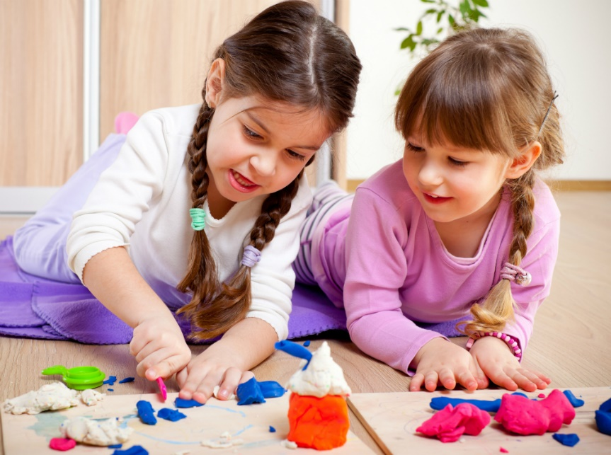
Советы родителям по развитию творческих способностей детей
• Избегайте неодобрительной оценки творческих попыток ребенка - не следует говорить, как можно улучшить его произведение. В этом случае, как бы ни старался ребенок, результат все равно недостаточно хорош.
• Будьте терпимы к странным идеям, уважайте любопытство, вопросы и идеи ребенка. Старайтесь отвечать на все вопросы, даже если они кажутся дикими или "за гранью".
• Оставляйте ребенка одного и позволяйте ему, если он того желает, самому заниматься своими делами. Избыток "шефства" может затруднить творчество.
• Помогайте ребенку ценить в себе творческую личность. Однако его поведение не должно выходить за рамки приличного (быть недобрым, агрессивным). • Помогайте ему справляться с разочарованием и сомнением, когда он остается один в процессе непонятного сверстникам творческого поиска: пусть он сохранит свой творческий импульс, находя награду в себе самом и меньше переживая о своем признании окружающими.
• Находите слова поддержки для новых творческих начинаний ребенка. Избегайте критиковать первые опыты - как бы ни были они неудачны. Относитесь к ним с симпатией и теплотой: ребенок стремится творить не только для себя, но и для тех, кого любит.
Творческие возможности человека прямо и непосредственно не связаны с его способностью к обучению и далеко не всегда отражаются в тестах на интеллект. Большинство тестов креативности ориентировано на выявление способностей к альтернативному, отступающему от логики мышлению. В этих тестах нет правильных и неправильных решений, поощряется и стимулируется порождение нетривиальных, необычных и неожиданных решений.
